게임명 : 알케미스트 (가제)

장르 : 탄막 슈팅게임

개발언어 : python 3.6.3

사용 외부 라이브러리 : Pygame

해상도 : 1280 \* 720

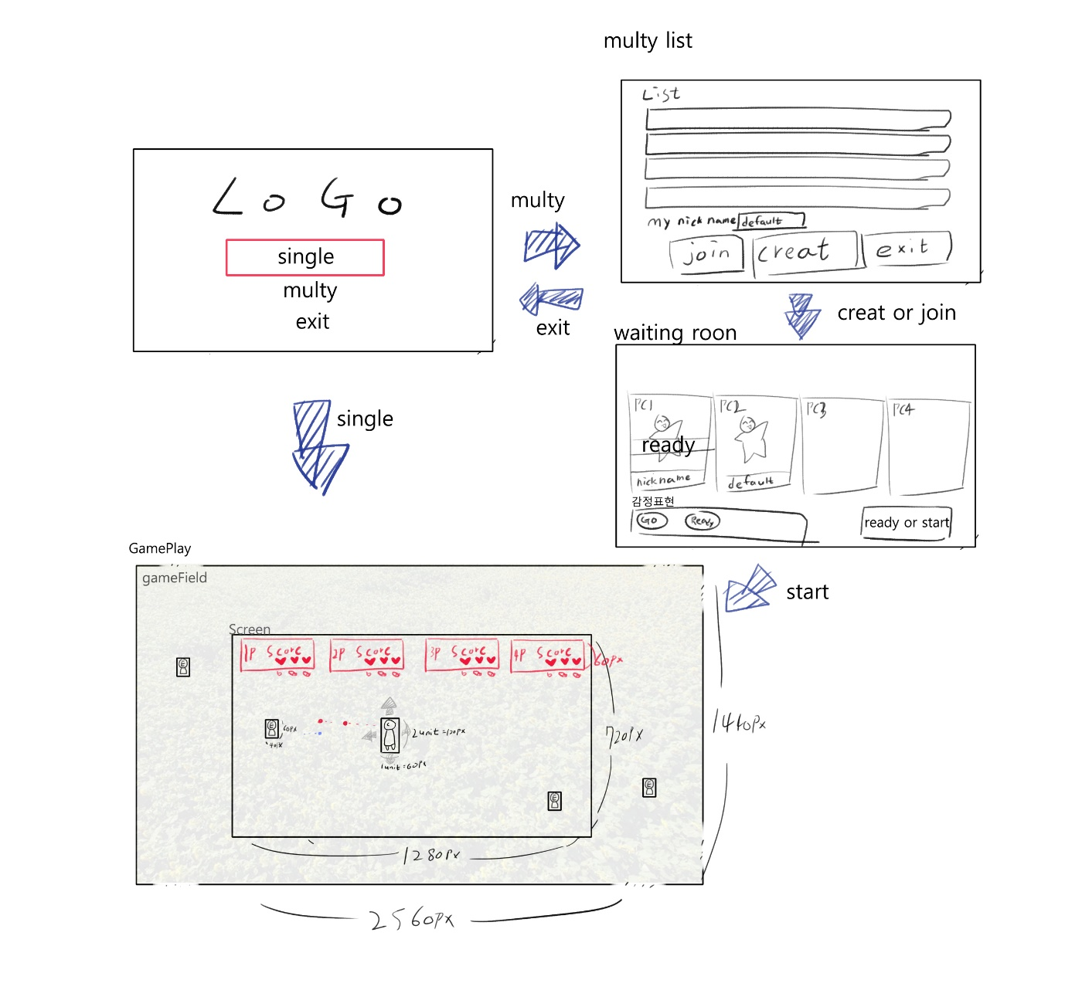

멀티플레이의 경우 접속 인원에 비례하여 적 등장 주기가 감소

캐릭터 이미지 리소스는 상방향 하방향 측방향 3가지 필요

적 이미지도 동일